2023年高校毕业生“三支一扶”计划院校审核流程

步骤1.登录福建省毕业生就业创业公服务网（http://220.160.52.58/），进入报名审核，选择年份为2023年，申报项目类别“三支一扶”，移动右侧工具条，可查询其他功能键
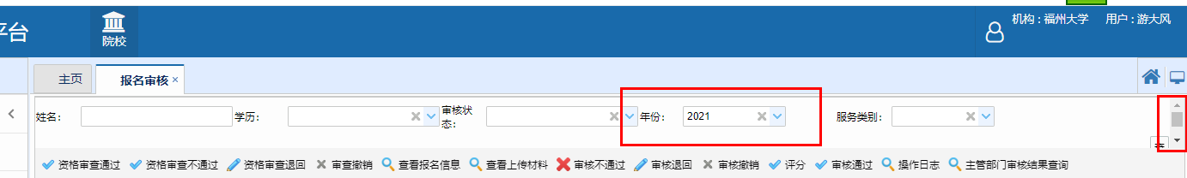
,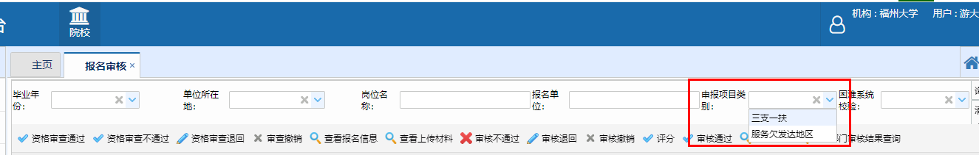
步骤2.根据《福建省2023年“三支一扶”计划省内高校毕业生审核办法》进行资格审查，审查结果分为：资格审查通过、不通过、退回。未评分前可对已进行的资格审查操作进行撤销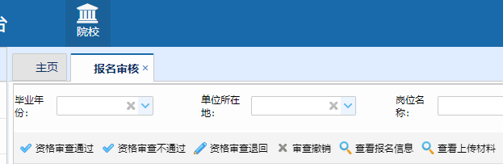

步骤3.根据《福建省2023年“三支一扶”计划省内高校毕业生审核办法》对资格审查通过的报名人员进行评分，评分后点击审核通过，报名人员资格审查和评分情况将提交至报名岗位所设区市人社部门复核
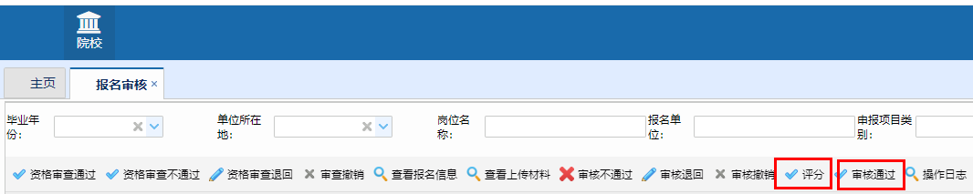

步骤4.如经各设区人社部门复核后退回的报名人员信息，可在操作日志查看退回原因。如需院校退回报名人员，应先进行审查撤销，再做资格审查退回。报名人员重新提交后，院校均要重新点击评分后再审核通过。

